Родительское собрание в старшей группе «Одуванчики»

Мастер-класс по нетрадиционной технике рисования - «Кляксография» (выдувание трубочкой)
Тема: «Осеннее дерево»

Воспитатели: Одаева Валерия Николаевна; Сергеенко Анастасия Викторовна.

«Ребёнок - это не сосуд,
который надо наполнить,
а огонь, который надо зажечь!»

Цель: Расширить представления родителей о способствовании рисования нетрадиционными методами на формирование интереса ребёнка к творчеству, эстетическому восприятию, художественному вкусу, совершенствованию наблюдательности. Дать родителям возможность опробовать нетрадиционные техники рисования.
Для работы в данной технике нам понадобилось: белая бумага А5, гуашь (черная), коктейльная трубочка, кисточки: для гуаши, для клея ПВА, клей ПВА, измельченные сухие листья деревьев.
План собрания
1. Вступительная часть.
Звучит музыка, воспитатель приветствует родителей, сообщает тему разговора и цель собрания. Демонстрирует фото-слайд, в котором дети с интересом, увлечённо работают с краской.
2. Основная часть.
Педагог объясняет методы и приёмы рисования нетрадиционными способами. Влияние нетрадиционного рисования на развитие детей. Вместе с родителями выполняется рисунок.
3. Заключительная часть.
В рамках данного собрания родители могут оценить доступность, простату использования данных технологий в домашних условиях, поделиться опытом семейного воспитания.
Ход собрания:
1. Вступительная часть.
- Уважаемые родители, мы рады вас видеть! Тема нашего собрания: «Кляксография» (выдувание трубочкой).
Сегодня на нашем родительском собрании мы хотим расширить ваши представления о рисовании нетрадиционными методами, которые направлены на формирование творческой личности – а это одна из важных задач педагогической теории и практики на современном этапе. Решение её начинается уже в дошкольном возрасте.
Вопрос к родителям: Как Вы думаете, чему способствует художественно – эстетическое развитие? (ответы родителей).
Художественно-творческие способности, умения и навыки детей необходимо начинать развивать как можно раньше, занятие изобразительной деятельности способствуют развитию творческих способностей, воображения, наблюдательности, художественного мышления и памяти детей.
В рамках ФГОС ДО, при реализации образовательной программы у детей формируются предпосылки универсальных учебных действий на пороге школы. Одно из них познавательное действие, ребенок научиться поиску и выделению необходимой информации, в том числе решение рабочих задач. И личностное действие, у ребенка сформируется нравственно-этическая ориентация, это способность оценивать моральные поступки, дилеммы, а так же способность оценивания усваиваемого содержания.
Ещё Аристотель писал: «Занятие рисованием способствует разностороннему развитию личности ребёнка». Таким образом, необходимо расширять опыт ребёнка, создавать прочные основы для его творчества. Чем больше ребёнок видел, слышал, переживал, чем больше узнал и усвоил, тем значительнее и продуктивнее, при других равных условиях, станет деятельность его воображения. Таким образом, нетрадиционный подход к выполнению изображения даёт толчок развитию детского интеллекта, подталкивает творческую активность ребёнка, учит нестандартно мыслить. Детей очень привлекают такие нетрадиционные материалы, как крашеные опилки, яичная скорлупа, сухие листья, ветки, цветы и т. д. Чем разнообразнее художественные материалы, тем интереснее с ними работать.
2. Основная часть.
- Мы хотим предложить вам просмотреть фото-слайд, в котором вы увидите, насколько интересен, разнообразен мир изобразительной деятельности для детей старшего возраста. (Просмотр слайдов). Вы обратили внимание, какие замечательные рисунки вывешены на нашей выставке? Все они созданы руками ваших детей в совместном творчестве с воспитателем. Сегодня, мы хотим познакомить вас с одной из нетрадиционных техник рисования. Вы не только познакомитесь с ней, но и попробуете выполнить рисунки самостоятельно. Обратите внимание, на предметы расположенные перед вами на столах: Что вы видите? (ответы родителей) Как вы уже догадались, перед вами находятся простые предметы, которые наверняка есть в каждом доме, но необычное их применение и небольшое их преобразование позволит вам и вашему ребенку отправиться в мир фантазии, творчества. После рисования можно составить рассказ по картине.
Родители выполняют рисунок.

Технология изображения.
- Обмакнуть кисточку в черную гуашь, капнуть её на лист бумаги, делая небольшое пятно (капельку). 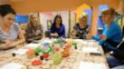
- Коктейльной трубочкой выдуваем кляксу снизу вверх в разные направления так, что бы её конец ни касался, ни пятна, ни бумаги. 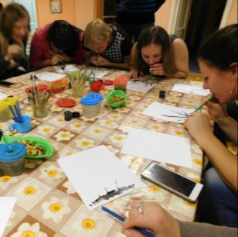
- Когда клякса разделится на несколько побегов (веточек) – выдуваем их по отдельности в нужном направлении.
- Для получения более мелких веточек каждую большую ветку выдуваем быстрыми движениями трубочки вправо-влево, вверх-вниз.
- При необходимости процедура повторяется (т. е. капнуть ещё капельку краски в нужное место и раздуть).
- Недостающие детали дорисовываются карандашами или красками.
- Для завершения нашего рисунка «Осеннее дерево», берем кисточку и обмакиваем в клее ПВА, клей наносим на веточки и под дерево. 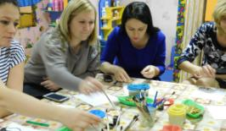
- Берем сухие измельченные ломаные листья деревьев и сыпем на места, где наносили клей ПВА.

Предлагаем Вашему вниманию рисунки детей, выполненные в данной технике.
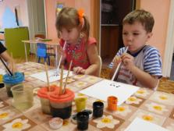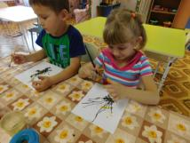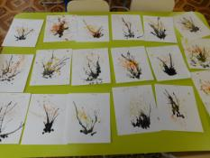
3. Заключительная часть.
- Теперь, когда вы сами попробовали такой необычный вид деятельности, что вы почувствовали, испытали? Как вы думаете, это понравилось вашим детям? А как вы организуете эту деятельность дома? Это не только увлекательное занятие, данный вид деятельности помогает вашему ребенку раскрыться, научиться фантазировать, быть творческой личностью.
- Спасибо, что приняли участие в родительском собрании, надеемся, что вы не только узнали что – то новое и полезное для себя и ваших детей, но и примените это в домашних условиях, что позволит вам, сблизится с вашим ребёнком и увидеть его с иной стороны, стороны художника – фантазёра.
Из ваших работ мы организуем выставку для детей. Ещё раз, спасибо за внимание, до свидания!

